ANALISIS PENERAPAN PROGRAM 5S (SENYUM, SAPA,
SALAM, SOPAN, SANTUN) DAN IMPLIKASINYA
PADA PEMBENTUKAN KARAKTER KRISTIANI
SISWA KELAS VIII SMP NEGERI
1 SESEAN SULOARA'
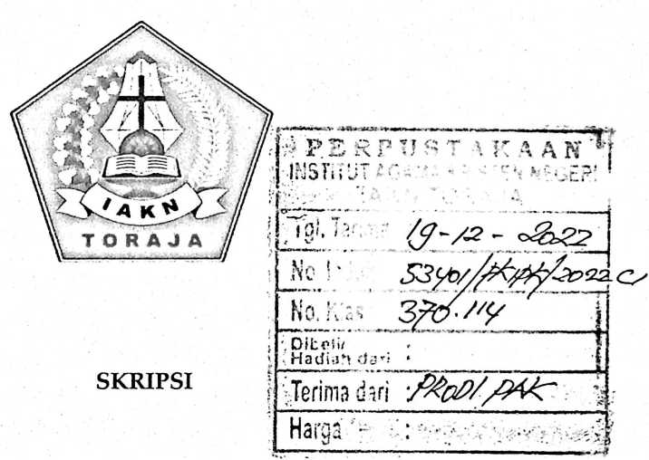
Diajukan kepada Fakultas Keguruan dan Ilmu Pendidikan Kristen
Institut Agama Kristen Negeri (IAKN) Toraja
Sebagai Persyaratan Memperoleh Gelar Sarjana Pendidikan Kristen (S.Pd)
ELSA BANNE DATU
1020186096
Program Studi Pendidikan Kristen
FAKULTAS KEGURUAN DAN ILMU PENDIDIKAN KRISTEN
INSTITUT AGAMA KRISTEN NEGERI (IAKN) TORAJA
2022

Judul | : Analisis Penerapan Program 5S (Senyum, Sapa, Salam, Sopan,  Santun) dan Implikasinya pada Pembentukan Karakter  Kristiani Siswa Kelas VIII SMP Negeri 1 Sesean Suloara'
Disusun oleh | Nama : Elsa Barme Datu  NIRM : 1020186096  Program Studi : Pendidikan Agama Kristen  Fakultas : Keguruan dan Ilmu Pendidikan Kristen

Setelah dikonsultasikan, dikoreksi, dan diperbaiki berdasarkan arahan
dosen pembimbing, maka skripsi ini disetujui untuk dipertahankan pada ujian
skripsi yang diselenggarakan oleh Keguruan dan Ilmu Pendidikan Kristen,
Institut Agama Kristen Negeri (IAKN) Toraja.
Tana Toraja, 21 Juni 2022
Dosen Pembimbing
Pembimbing II,
Pembimbing I,
Christi rRandalele, M.Pd.TC
NIP.198706242019031007
Peb
NIP. 1’99102092020122014
ty, S.KM., M.Kes.
ii


HALAMAN PENGESAHAN  Judul | : Analisis Penerapan Program 5S (Senyum, Sapa, Salam, Sopan,  Santun) dan Implikasinya pada Pembentukan Karakter  Kristiani Siswa Kelas VIII SMP Negeri 1 Sesean Suloara'

Disusun oleh
Nama
NIRM
Program Studi
Fakultas
: Elsa Banne Datu
: 1020186096
: Pendidikan Agama Kristen
: Keguruan dan Ilmu Pendidikan Kristen
Dibimbing oleh :
L Christian E. Randalele, M.Pd.K
II. Pebrianty, S.KM., M.Kes.
Telah dipertahankan di depan dewan penguji pada ujian sarjana (S-l)
Institut Agama Kristen Negeri (IAKN) Toraja tanggal 23 Juni 2022 dan
diyudisium tanggal 22 Agustus 2022.
Dewan Penguji

Yanni Paembonan, M.Pd.K.
NIP.198707202019032018
Ketua,
Penguji Pendamping,
SetEtePrTehpang, M.Th.
NIDN. 2201089701
Panitia Ujian Skripsi
Sekretaris,
Merry Adeng, M.Pd.
NIP.199210182019032023
Pebr antydS.KM., M.Kes.
NIP. 199102092020122014
Toban, S.Th., M.Pd.K.
iii

HALAMAN KEASLIAN TULISAN  Saya yang bertanda tangan di bawah ini:  Nama | : Elsa Banne Datu
NIRM | : 1020186096
Program Studi | : Pendidikan Agama Kristen
Fakultas | : Keguruan dan Ilmu Pendidikan Kristen
Judul | : Analisis Penerapan 5S (Senyum, Sapa,  Salam, Sopan, Santun) dan Implikasinya  pada Pembentukan Karakter Kristiani Siswa  Kelas VUI SMP Negeri 1 Sesean Suloara'

Menyatakan dengan sebenar-benarnya bahwa skripsi yang saya serahkan
ini merupakan benar-benar karya sendiri, kecuali kutipan-kutipan dari ringkasan
yang semua telah saya jelaskan sumbernya.
Apabila pada kemudian hari terbukti bahwa skripsi ini merupakan
jiplakan, maka gelar dari Elsa Banne Datu yang diberikan oleh IAKN Toraja batal
saya terima.
Tana Toraja 21 Juni 2022
... . .Yane.Membuat Pernyataan

J §

? 16F9DFAKX088411878 X '
v _{v} v» . ..... _{v} , _{K}
Elsa Banne Datu
NIRM. 1020186096
iv

SURAT PERNYATAAN PERSETUJUAN PUBLIKASI KARYA ILMIAH

UNTUK KEPENTINGAN AKADEMIS
Yang bertanda tangan di bawah ini:
Nama
: Elsa Banne Datu
NIRM
:1020186096
Fakultas/Program Studi : Keguruan dan Ilmu Pendidikan Kristen
Dengan ini menyetujui untuk memberikan ijin kepada pihak IAKN Toraja
yaitu Hak Bebas Royalti Non-Eksklusif (Non-exclusive Royalti-Free Right) atas
karya ilmiah skripsi yang berjudul: Analisis Penerapan Program 5S (Senyum,
Sapa, Salam, Sopan, Santun) dan Implikasinya pada Pembentukan Karakter
Kristiani Siswa Kelas VIH SMP Negeri 1 Sesean Suloara'
Dengan ini pihak LAKN Toraja berhak menyimpan, mengelolaannya
dalam pangkalan data (database), mendistribusikannya dan menampilkan atau
mempublikasikan sebagian dari skripsi ini (Bab 1 dan Bab 5) pada repository
Perguruan Tinggi untuk kepentingan akademis dengan tetap mencantumkan
nama sebagai penulis skripsi ini.
Demikian pernyataan ini saya buat dengan sebenarnya.
Tana Toraja, 12 Oktober 2022
Yang Membuat Pernyataan
$
I
i
e
?
<
S
O M
84BBBAJX994466627
VW' . * > * • t v > *
METERAI
TEMPEL

Elsa Banne Datu
NIRM. 1020186096
v

HALAMAN PERSEMBAHAN
Pertama-tama penulis mengucapkan terima kasih kepada Tuhan yang
telah melimpahkan rahmat-Nya, sehingga penulis bisa menyelesaikan tugas
akhir ini dengan baik. Karya ilmiah ini kupersembahkan kepada kedua orang tua
penulis dan kedua nenek tercinta penulis, serta seluruh rumpun keluarga yang
senantiasa mendukung dalam doa dan memberi motivasi kepada penulis dan
juga kepada semua pihak yang telah mendukung penulis selama menempuh
pendidikan di IAKN Toraja.
vii

MOTTO
"Bersama Tuhan Pasti Bisa"
Filipi 4:6
viii

ABSTRAK
Elsa Banne Datu, Program Studi Pendidikan Agama Kristen, Judul

Skripsi: Analisis Penerapan Program 5S (senyum, sapa, salam, sopan, santun)

dan Implikasinya pada Pembentukan Karakter Kristiani Siswa Kelas VIII
SMP Negeri 1 Sesean Suloara'. Adanya slogan 5S di SMP Negeri 1 Sesean
Suloara' maksud sebagai strategi dari pembiasaan dalam membentuk karakter
peserta didik. Tujuan penelitian ini adalah untuk mengetahui penerapan
program 5S dan implikasinya pada pembentukan karakter kristiani siswa kelas
VIII SMP Negeri 1 Sesean Suloara'. Penelitian ini menggunakan metode
pendekatan kualitatif bersifat deskriptif. Teknik pengumpulan data melalui
wawancara dan observasi untuk memperoleh informasi. Berdasarkan hasil
penelitian yang diperoleh di lapangan hasil analisis penerapan program 5S
(senyum, sapa, salam, sopan, santun) dan implikasinya pada pembentukan
karakter kristiani siswa kelas VIII SMP Negeri 1 Sesean Suloara' ditemukan
penerapan 5S melalui beberapa cara seperti saat guru memasuki ruang kelas,
dimulai dengan mengucapkan salam sambil tersenyum, guru menegur siswa
yang melakukan hal-hal yang tidak baik, pengkondisian yaitu adanya slogan 5S
dan keteladan dari guru. Penerapan 5S ini berimplikasi pada karakter kristiani
yang terdapat dalam Galatia 5:22-23 yaitu senyum, salam, sapa nilai karakter
kristianinya yaitu sukacita, damai sejahtera, sabar dan kesetiaan, sedangkan
sopan dan santun berimplikasi dengan karakter kristiani berupa kesabaran,
kemurahan, kebaikan, kesetiaan, kelemahlembutan dan penguasaan diri.

Kata Kunci: Analisis, 5S (Senyum, Sapa, Salam, Sopan, Santun), Karakter

Kristiani
ix

ABSTRACT
Elsa Banne Datu, Christian religious education studi/ program, Thesis title:
Analysis of the application of the 5S program (smile, greeting, peace respectful,
courteous) and its implications for the formation of Christian character for
Class eight students of SMP Negeri 1 Sesean Suloara' intended as a strategy of
habituation in shaping the character of students. The purpose of this study was to
determine the application of the smile, greet, greeting, polite, polite program and its
implications for the formation of Chistian character in eight grade students of SMP
Negeri 1 Sesean Suloara'. This study uses a descriptive qualitative approach. Data
collection techniques through interuiews and abservation to obtain Information. Based on
the results ofresearch obtained in the analysis of the application of the 5S program (smile,
greeting, peace, respectful, courteous) and its implication of Christian character in eight
grade students of SMP Negeri 1 Sesean Suloara' found the application of 5S in several
ways, such as when the teacher enters the classroom, starting with greeting with a smile,
the teacher admonishes students who do things that are not good, conditioning, namely
the existence of the 5S slogan and the example of the teacher. The application of 5S has
implications for Christian character contained in Galatia 5: 22-23, namely smiles, peace,
greeting. The values of chtistian characters are joy, peace, patience and loyalty, while
politeness and courtesy have implications for Christian characters i n theform of patience,
generosity, kindness, loyalty, gentleness and self-control.
Keywords: Analysis, 5S (Smile, Greeting, Peace, Respectful, Courteous ),
Christian Character
x

